Федеральное государственное бюджетное образовательное учреждение высшего образования
«Сибирский государственный университет телекоммуникаций и информатики»
(СибГУТИ)

Кафедра вычислительных систем

Лабораторная работа № 2

Выполнил:

студент группы ИВ-121:
Бессонов А. Е.

Работу проверил:
Романюта А.А.

Новосибирск 2023 г.
Содержание

Задание 3
Реализация программы 4
Листинг программы: 5
Создание контейнера 6
Листинг Dockerfile 10
Уровни изоляции 11
Файловая система 11
Процессы 12
Сеть 13

Задание
a) Разработать программу, принимающую аргументы командной строки и/или читает параметры из переменных среды окружения. Функционал программы на данном этапе не ограничивается. Например, на вход программы передаётся путь к файлу и его содержимое выводится в терминал. Программа не должна завершать свою работу до получения сигнала остановки.
б) Создать контейнер. Скомпилировать и запустить внутри контейнера программу, разработанную в п. а). Передать программе аргумент или переменную окружения при запуске контейнера.
в) Показать уровни изоляции: Файловая система, процессы, сеть.

Реализация программы
Для начала разработаем программу, которая будет работать в бесконечном цикле, принимать аргументы, из которых на путь файла отвечать выводом его содержимого, а на «Exit» заканчивать свое выполнение.
Код будем писать на языке C#, для этого подключим необходимые библиотеки и определим класс, в котором пишем тернарный оператор, обрабатывающий аргументы командной строки:
1  2  3 | string filePath = args.Length == 1  ? args[0]  : string.Empty;

Далее идет if, который выполняется, если пользователь не ввел ни одного аргумента, выводя соответствующее сообщение:
1  2  3  4  5 | if (string.IsNullOrWhiteSpace(filePath))  {  Console.WriteLine("Программа запущена без аргументов командной строки. Для выхода введите 'exit'.");  }

После чего запускается основной цикл для обработки введенных пользователем данных: если он ввел белиберду (выводится сообщение с призывом ввести не белиберду), путь к файлу (выводит содержимое файла) и exit (завершает программу):
1  2  3  4  5  6  7  8  9  10  11  12  13  14  15  16  17  18  19  20  21  22 | while (true)  {  if (string.IsNullOrWhiteSpace(filePath))  {  Console.WriteLine("Введите путь к файлу:");  filePath = Console.ReadLine();  }  if (filePath?.ToLower() == "exit")  {  Exit();  }  else if (File.Exists(filePath))  {  string fileContent = File.ReadAllText(filePath);  Console.WriteLine($"Содержимое файла '{filePath}':\n{fileContent}");  }  else  {  Console.WriteLine($"Файл не найден. Пожалуйста, проверьте путь.");  }  filePath = string.Empty;

Листинг программы:

1  2  3  4  5  6  7  8  9  10  11  12  13  14  15  16  17  18  19  20  21  22  23  24  25  26  27  28  29  30  31  32  33  34  35  36  37  38  39  40  41  42  43  44  45  46  47  48  49  50  51  52  53  54  55  56  57  58  59  60 | #include <iostream>  #include <fstream>  #include <cxxopts.hpp>  #include <csignal>  // Обработчик сигнала завершает программу  void signalHandler ( int Signum) {  std :: cout << "Получен сигнал остановки. Программа завершает работу." << std :: endl;  выход (сигнум);  }  int main ( int argc, char * argv[]) {  cxxopts :: Options options( "MyProgram" , "Программа для чтения файла и получения его оценки" );  options.add_options()  ( "f,file" , "Путь к файлу" , cxxopts :: value < std :: string > ());  std :: строка FilePath;  пытаться {  автоматический результат = options.parse(argc, argv);  если (result.count( "файл" )) {  filePath = result[ "file" ].as < std :: string > ();  } еще {  std :: cerr << "Необходимо указать путь к файлу через --file или -f." << std :: endl;  вернуть 1 ;  }  } catch ( const cxxopts :: OptionException & e) {  std :: cerr << "Ошибка анализа аргументов: " << e.what() << std :: endl;  вернуть 1 ;  }  // Установка обработчика сигнала завершает работу  сигнал (SIGINT, обработчик сигнала);  std :: ifstream fileStream(filePath);  если (fileStream) {  std :: cout << "Содержимое файла " << filePath << ":" << std :: endl;  std :: cout << fileStream.rdbuf();  } еще {  std :: cerr << "Не удалось открыть файл: " << filePath << std :: endl;  вернуть 1 ;  }  // Чтение команды стандартного ввода  std :: string input;  в то время как ( правда ) {  std :: cout << "Вводим команду ('exit' для завершения программы): " ;  std :: getline(std :: cin, input);  если (вход == "выход" ) {  std :: cout << "Программа завершает работу по сети пользователя." << std :: endl;  перерыв ;  } еще {  std :: cout << "Вы ввели: " << input << std :: endl;  // В этом месте можно добавить другие обработки для введенных команд  }  }  вернуть 0 ;  }

Создание контейнера

В проекте создаем отдельный файл

В нем реализуем следующую функциональность:

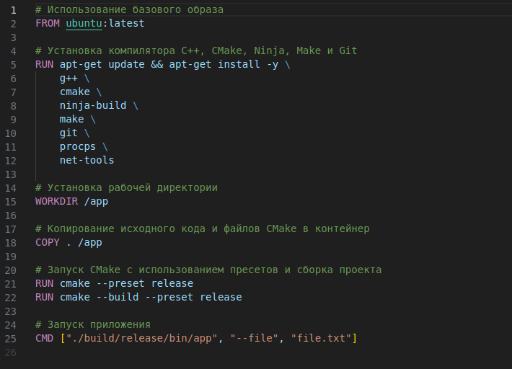
создаем Docker образ из Dockerfile, задавая ему имя:
1 | docker build -t mycppapp .
-t указывает, что создаваемому Docker-образу будет присвоена метка mycppapp
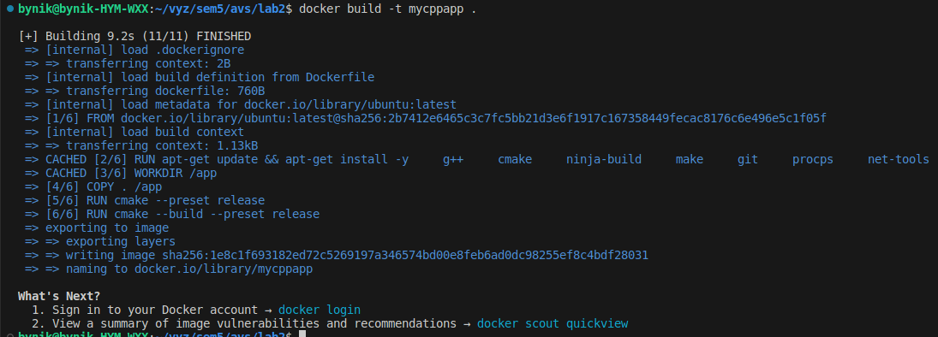
Docker - это команда для взаимодействия с Docker-демоном или Docker-сервером.
В результате создается Docker image:

После чего создаем и запускаем контейнер с именем mycppapp в интерактивном режиме (-it) следующей командой:
1 | docker run -it --name mycppapp mycppapp

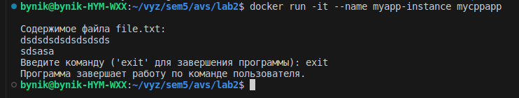
Далее запускаем контейнер, поскольку мы его остановили:
1 | docker start mycppapp

После этого погружаемся в файловую систему контейнера:
1 | docker exec -it mycppapp /bin/bash
Exec - это подкоманда Docker, которая используется для выполнения команд внутри контейнера.
-it - это опции команды, которые выполняют два действия:
1) –i подключает ввод к контейнеру, позволяя вам взаимодействовать с командами внутри контейнера.
2) –t выделяет терминал ,что делает командную строку более интерактивной и позволяет видеть вывод команд.
/bin/bash - это команда, которую вы хотите выполнить внутри контейнера. В данном случае, это команда Bash, что позволяет вам войти в контейнер и использовать интерактивную оболочку для выполнения дополнительных команд внутри контейнера.

Теперь мы находимся внутри контейнера и можем взаимодействовать с ним через оболочку Bash.
Посмотрим на директории контейнера с помощью команды ls:
z

Листинг Dockerfile

1  2  3  4  5  6  7  8  9  10  11  12  13  14  15  16 | FROM mcr.microsoft.com/dotnet/sdk:6.0 AS build  WORKDIR /app  COPY *.csproj ./  RUN dotnet restore  RUN apt-get update && apt-get install -y procps net-tools  COPY . ./  RUN dotnet publish -c Release -o out  FROM mcr.microsoft.com/dotnet/aspnet:6.0  WORKDIR /app  COPY --from=build /app/out .  ENTRYPOINT ["dotnet", "Lab2ByDocker.dll"]

Уровни изоляции

Файловая система

Для начала посмотрим на файловую систему с помощью команды ls:
Напоминаем, что до этого нужно использовать команду:
1 | docker exec -it mycppapp /bin/bash

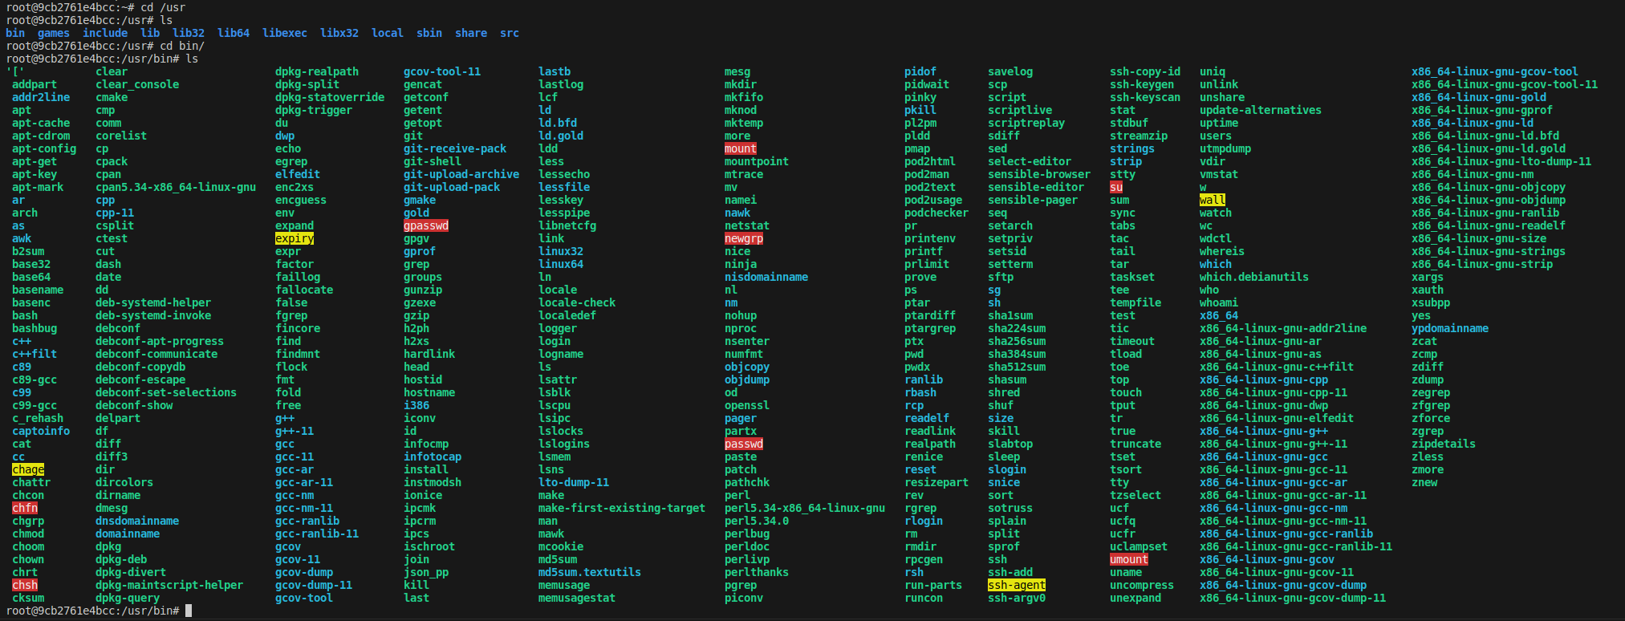
Можно попасть и в корневую папку:
Но гораздо проще и более подробно можно рассмотреть в программе Docker Desktop:
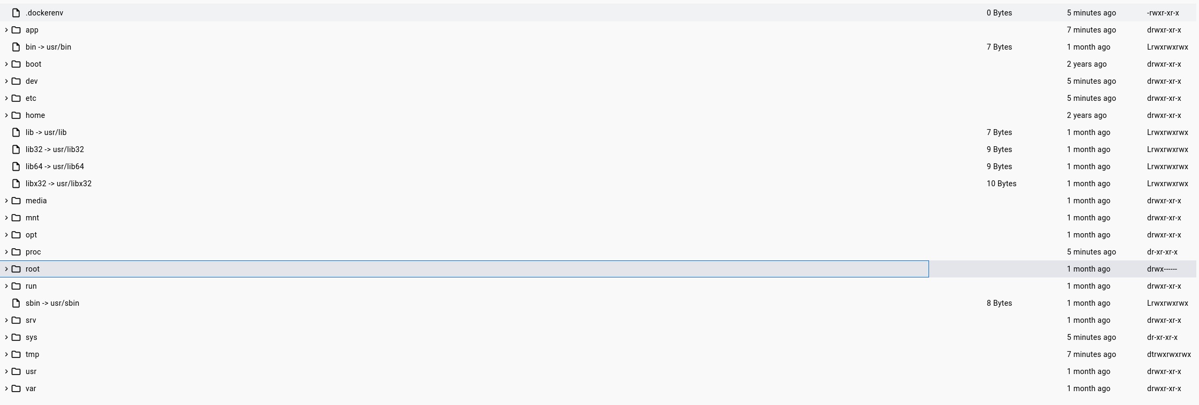
И как раз таки посмотреть содержимое нашего файла:

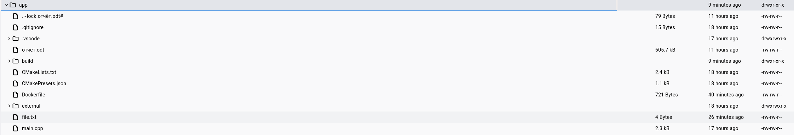
Здесь же его можно и отредактировать.

Процессы

После чего выполняем команду ps, чтобы посмотреть на процессы:
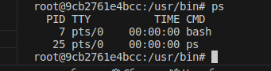
Или использовать команду:
1 | ps aux

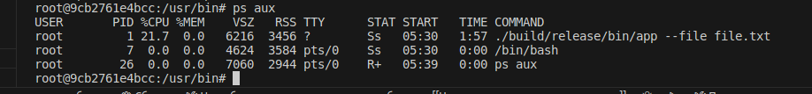
Aux состоит из:
a – отображение процессов всех пользователей.
u – вывод более подробной информации о пользователе.
x – показывать процессы, которые не связаны с терминалом.
Далее команда top, предоставляет интерактивное окно с отображением текущей активности системы:
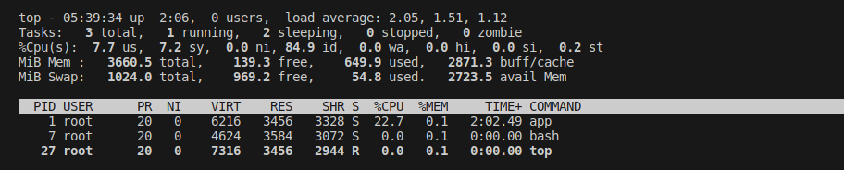
Здесь выводится следующая информация:
- Информация о загрузке процессора.
- Список активных процессов.
- Использование памяти.
- Загрузка сети.
- Загрузка диска.

Сеть

Теперь посмотрим на изоляцию сети, для этого выполним следующую команду:
1 | docker network ls
Для более подробной информации используем следующую команду:
1 | docker inspect <номер id>

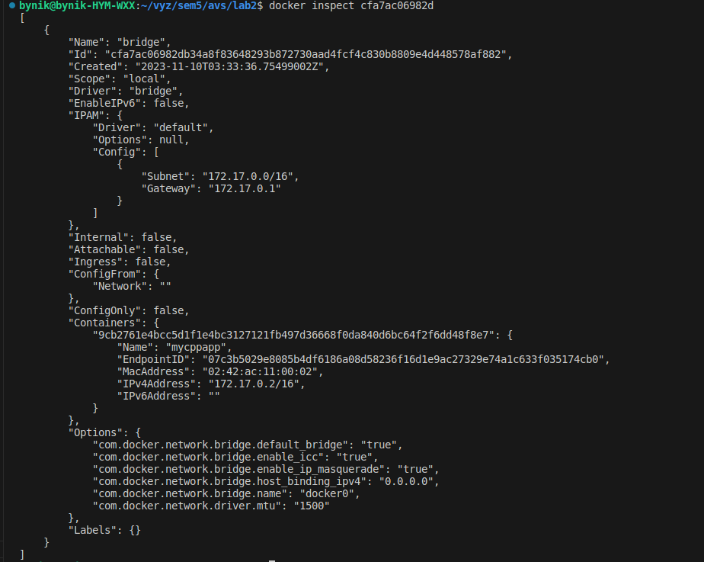

Как мы видим здесь предоставляется вся необходимая информация о сети, о конфигах, о контейнерах и их настройках.

